江苏省苏州新区二中2011－2012学年第一学期月考测试试卷
初二数学
一、选择题（本犬题共10小题，每小题3分，共30分，在每小题所给出的四个选项中，恰有一项是符合题目要求的，请将正确选项前的字母代号填在答题纸相应位置上）
1．下列各数：，0，，0.23，，0.303003…，1－中无理数个数为
A．2个 B．3个 C．4个 D．5个
2．下列说法错误的是
A．的平方根是±2 B．是无理数 C．是有理数 D．是分数
3．如图，在△ABC中，AB<AC，BC边上的垂直平分线DE交BE于点D，交AC于点E．若AC＝8cm，△ABE的周长为15cm，则AB的长为
A．6cm B．7cm C．8 cm D．9 cm
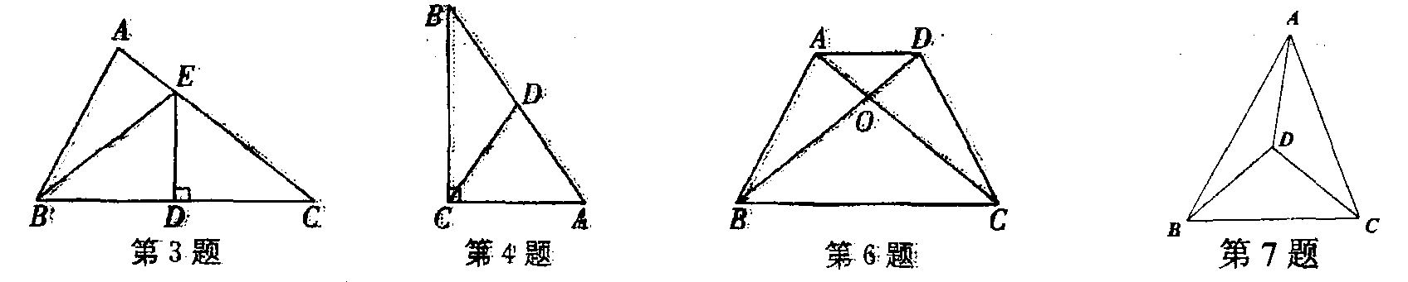
4．如图，在Rt△ABC中，CD是斜边AB的中线，且CD＝4cm，则AB的长为
A．4 cm B．6cm C．8cm D．10 cm
5．已知等腰三角形的周长为17 cm，其中一边长为5cm，则该等腰三角形的底边长为
A．6 cm或5cm B．7cm或5cm C．5cm D．7 cm
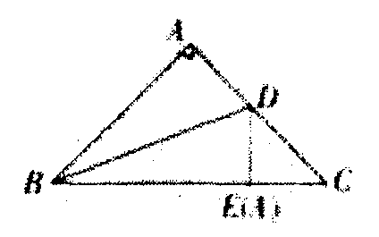
6．如图，在梯形ABCD中，AD//BC，AB＝CD，对角线AC、BD相交于点O，则图中全等的三角形共有
A．1对 B．2对 C．3对 D．4对
7．如图，△ABC内有—点D，且DA＝DB＝DC，若∠DAB＝20°，
∠DAC＝30°，则∠BDC的大小
A．100° B．80° C．70° D．50°
8．如图，把等腰直角△ABC沿BD折叠，使点A落在边BC上的点E处．下面结论错误的是
A．AB＝BE B．AD＝DC C．AD＝DE D．AD＝EC
9．如图，将一正方形纸片按下列顺序折叠，然后将最后折叠的纸片沿虚线剪去上方的小三角形，则将纸片展开后得到的图形是
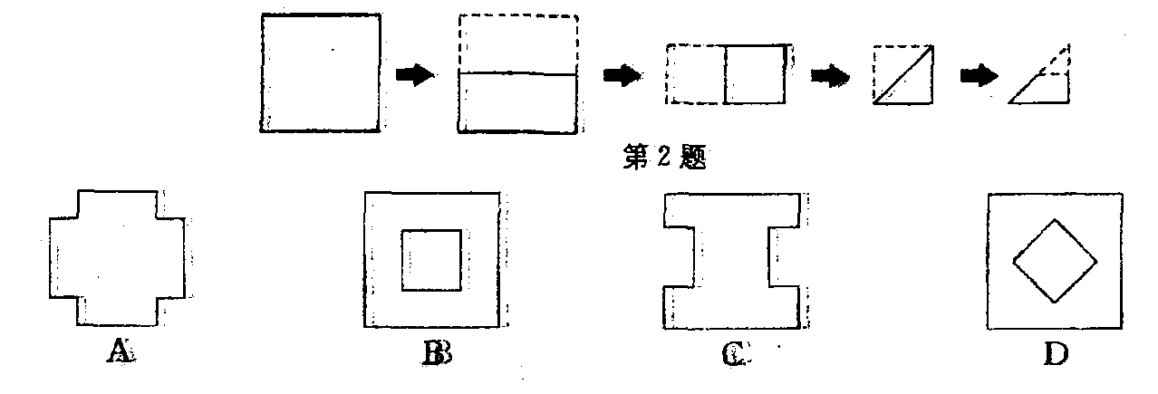

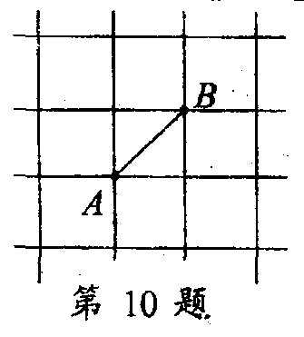
10．如图所示的正方形网格中，网格线的交点称为格点．已知A、B
是两格点，如果C也是图中的格点，且使得△ABC为等腰三角
形，则点C的
个数是
A．6 B．7 C．8 D．9
二、填空题（本小题共有8小题，每小题2分，共16分，不需写出解答过程，请把答案直接填写在答题纸相应位置上）
11．绝对值不大于的所有整数是_______．
12．若x，y为实数，且，则(x＋y)²⁰¹⁰的值为______．
13．德州市2010年实现生产总值(GDP)1545.35亿元，用科学记数法表示应是_______元．
（结果保留3个有效数字）．
14．下列图形中：①线段；②正方形；③圆；④等腰梯形；⑤平行四边形．是轴对称图形的有______个．
15．如图，在等边△ABC中，BD＝CE，AD与BE相交于点F，则∠AFE＝_______°
16．如图，在△ABC中，BC＝8 cm，BP、CP分别是∠ABC和∠ACB的平分线，且PD∥AB，PE∥AC，则△PDE的周长是_______cm．
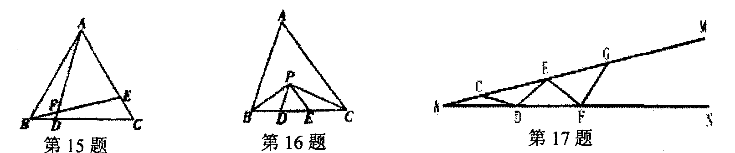
17．如图，∠MAN是一钢架，且∠MAN＝15°，为使钢架更加坚固，需在其内部加一些钢管CD、DE、EF……添如的钢管长度都与AC相等，则最多能添加这样的钢管_____根．
18．梯形ABCD中，AD∥BC，AD＝1，BC＝4，∠C＝70°，∠B＝40°， 则AB的长为_______．
三、解答题（本大题共6小题，共54分，请在答题纸指定区域内作答，解答时应写出必要的演算步骤）
19．（本大题共4分）计算；
(1)64x³=27 (2)(3x+1)²－1＝0

21．（本大题共6分）若m是169的正的平方根，n是121的负的平方根，求：
(1)m＋n的值；
(2)(m＋n)²的平方根．
22、（本大题共6分）如图，已知△ABC．
(1)画出△A₁B₁C₁，使△A₁B₁C₁和△ABC关于直线MN成轴对称．
(2)画出△A₂B₂C₂，使△A₂B₂C₂和△ABC关于直线PQ成轴对称．
(3)△A₁B₁C₁与△A₂B₂C₂成轴对称吗？若成，请在图上画出对称轴；若不成，说明理由．
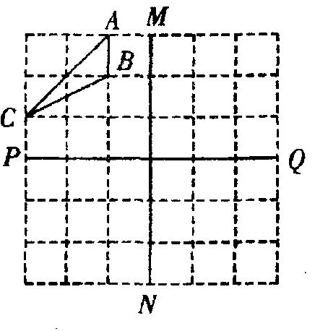
23．（本大题共6分）如图，墙上钉了一根木条，小明想检验这根木条是否水平，他拿来一个测平仪，在这个测平仪中，AB＝AC，BC边的中点D处挂了一个重锤，小明将BC边与木条重合，观察此时重锤是否过A点。如果过A点，那么这根木条就是水平的，你能说明其中的道理吗？
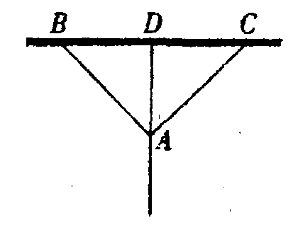

24、（本大题共6分）等边△ABC中，点P在△ABC内，点Q在△ABC外，且∠ABP＝∠ACQ，BP＝CQ，问△APQ是什么形状的三角形？试说明你的结论．
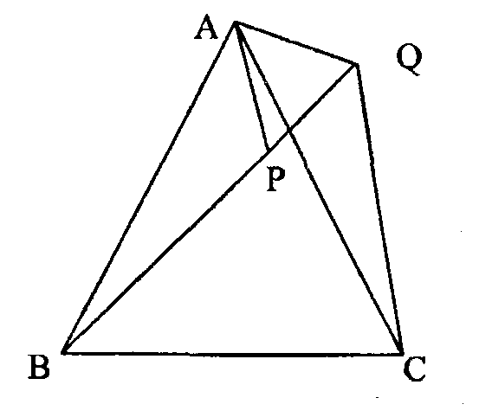

25．（本大题共6分）如图所示，在△ABC中，∠BAC＝90°，AD⊥BC于D，∠ACB的平分线交AD于E，交AB于F，FG⊥BC于G，请猜测AE与FG之间有怎样的数量关系，并说明理由．
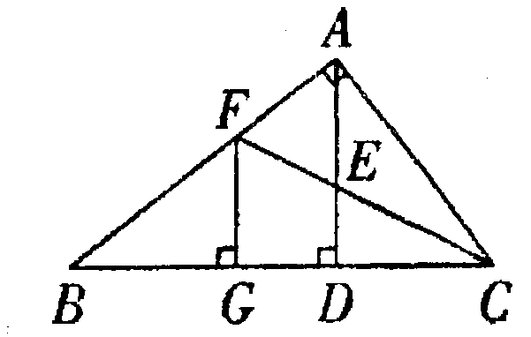

26、（本大题共6分）如图，在△ABC中，∠A＝90°，AB＝AC，O是BC的中点，如果在AB和AC上分别有一个动点M、N在移动，且在移动时保持AN＝BM，请你判断△OMN的形状，并说明理由．
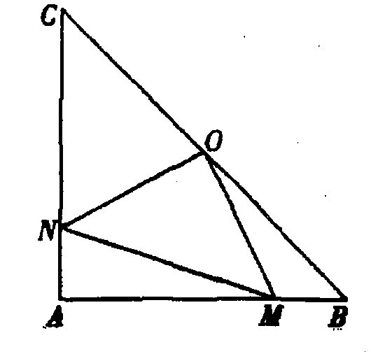

27．（本大题共6分）如图，在梯形ABCD中，AD//BC，∠B＝90°，AB＝14 cm，AD＝18cm，BC＝21cm，点P从点A出发沿AD边向点D以1 cm／s的速度移动，点Q从点C出发沿CB向点B以2 cm/s的速度移动，若点P、Q分别从点A、C同时出发，设移动时间为t s，则t为何值时，梯形PQCD是等腰梯形？
